«День здоровья» в первой младшей группе
Утро: Приём детей. Мячик-попрыгунчик веселит детей.
Цель: Поднять детям настроение; развивать ловкость; учить ловить мяч.
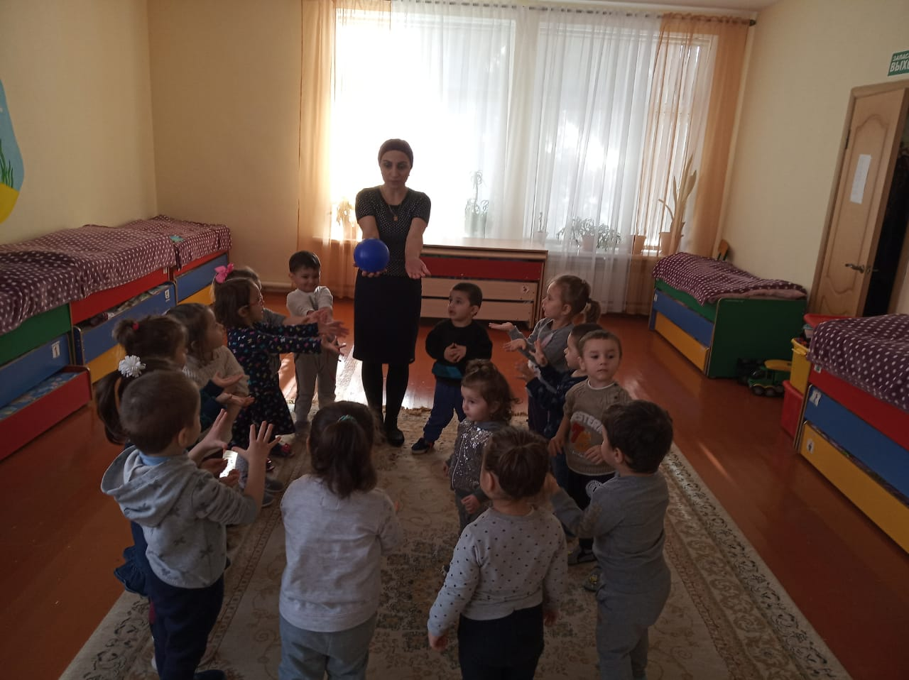
Элемент психогимнастики. Уговорушка:
Все игрушки тебя ждут
Веселятся детки тут,
Проходи и поиграй
Мяч весёлый покатай.
Утренняя гимнастика:
ВВОДНАЯ ЧАСТЬ
Ходьба в произвольном направлении; легкий бег; ходьба на месте; повернуться к взрослому; подойти к стульчику.
1. «ЧАСИКИ»
И. п.: стоя около стульчика, ноги слегка расставлены, руки опущены, висят вдоль тела.
Выполнение: раскачивание рук вперед-назад «тик-так»
Повторить: 4 раза.
2. «ОКОШКО»
И. п.: сидя на стульчике, ноги параллельно, руки на коленях.
Выполнение: наклон вперед, руки немного согнуть в локтях; повороты головой вправо-влево — «смотрим в окошко»; выпрямиться.
Повторить: 4-5 раз.
3. «МЯЧИК»
И. п.: произвольное.
Выполнение: подскоки на месте.
Повторить: 6-8 раз, чередуя с ходьбой.

Индивидуальная работа по развитию речи «Помощники»
Цель: привлекать детей к проговариванию и договариванию; закреплять знания детей о частях тела, о их значении.

Выполнение упражнения: «Части тела»

Подвижная игра «Солнышко и дождик»
Цель: учить детей ходить и бегать врассыпную, не наталкиваясь друг на друга; приучать их действовать по сигналу воспитателя.

Подвижные игры «Мыльные пузыри», «Паровозик» и др. 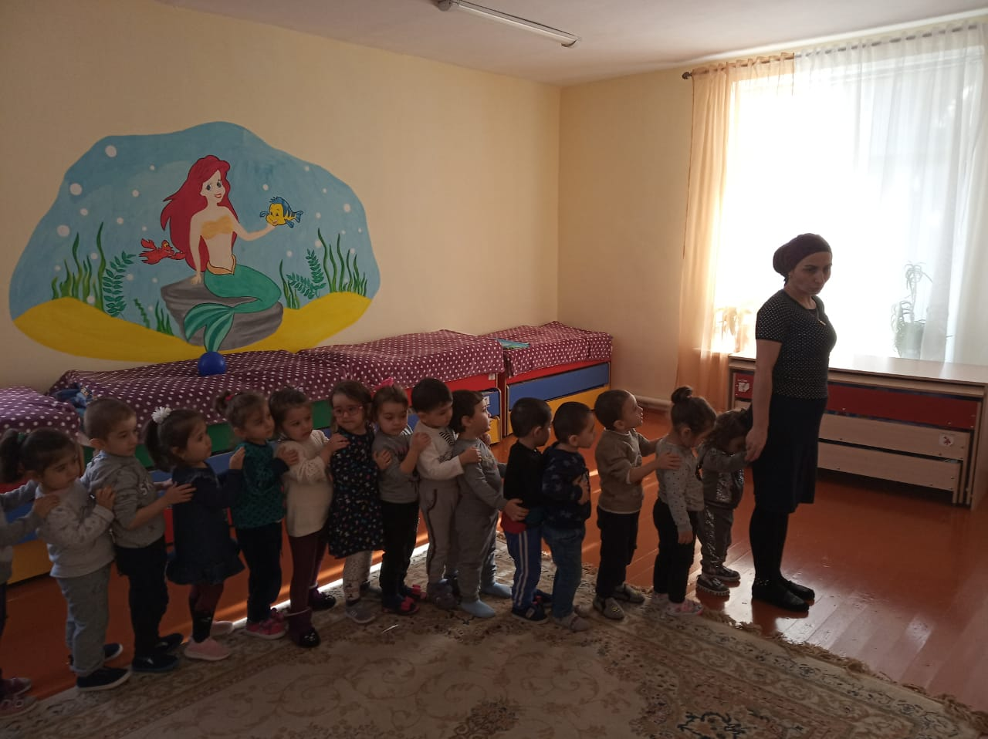

Пока дети играли, незаметно появилась чумазая кукла, которая жалуется, что у неё всё тело чешиться. Воспитатель с детьми ведут беседу, что надо делать, чтобы тело не чесалось.
Беседа о КГН.
Все вместе отправились в туалетную комнату и умыли куклу. 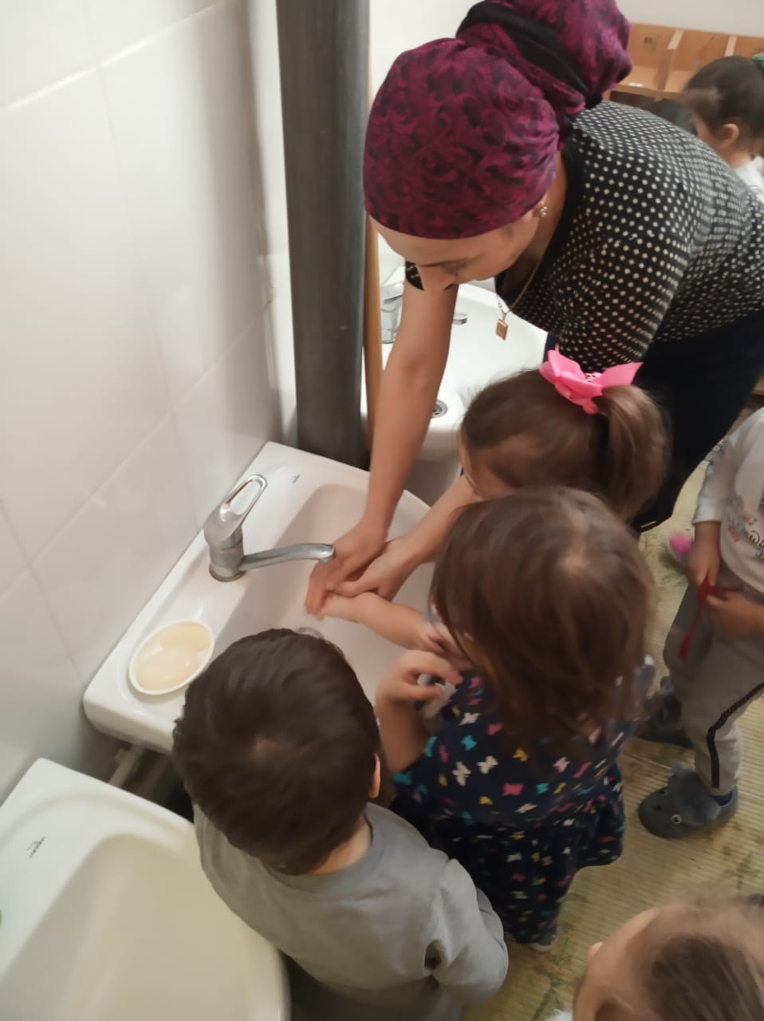
Кукла теперь чистая и воспитатель предлагает по танцевать под музыку из мультфильма «Маша и Медведь». «Если дети утром умываются.»
Пока дети танцевали кукла начала чихать.
Беседа о полезных овощах и фруктах, чтобы укреплять свой организм.
Беседа о витаминах.
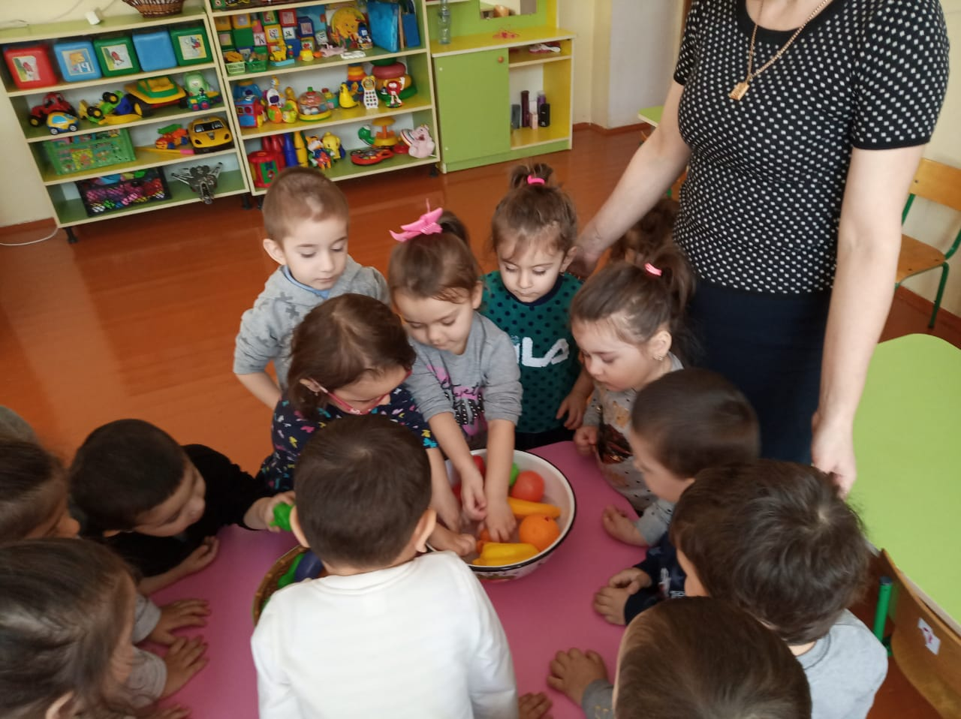
Вся беседа сопровождается показом картинок и показом муляжей фруктов и овощей.
В конце воспитатель угощает детей витамином С.
Детская дискотека. Танцы как средство здорового образа жизни.

«ДЕНЬ ЗДОРОВЬЯ»
В ПЕРВОЙ МЛАДШЕЙ ГРУППЕ
ВОСПИТАТЕЛЬ: АКБЕРОВА М.

ДЕРБЕНТ – 2019 Г.

